класс__6_________________ф________________________и______________________________

15. Исполнители вокруг нас
- Продолжите фразы:
Исполнитель – это __________________________________________
_____________________________________________________________
_____________________________________________________________

Система команд исполнителя (СКИ) – это ________________________
_____________________________________________________________
_____________________________________________________________

Объясните, чнм отличается формальный исполнитель от неформального? Приведите примеры ____________________________
_____________________________________________________________
__________________________________________________________________________________________________________________________

- Запишите несколько примеров исполнителей – технических устройств, с которыми вы встречались в повседневной жизни.
_____________________________________________________________
__________________________________________________________________________________________________________________________
_____________________________________________________________

- Отметьте истинное высказывание.
- Алгоритм всегда представляет собой некоторую последовательность вычислений.
- Алгоритм может представлять собой некоторую последовательность вычислений, а может — последовательность действий нематематического характера.
- Алгоритм всегда представляет собой последовательность действий нематематического характера.

- Оиметьте истинные высказывания:
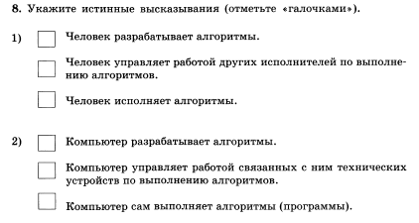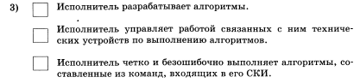
- Какие исполнители могут выполнять следующие виды работ?
Вид работы | Исполнитель
Приготовление обеда
Стирка
Уборка квартиры
Уборка мусора во дворе
Доставка корреспонденции
Обучение детей в школе
Продажа железнодорожных билетов
Приём зачёта
Перевозка пассажиров


- Исполнитель Кулинар предназначен для обжаривания лепёшек. Лепёшка считается готовой, если каждая её сторона жарилась 1 минуту. Среда исполнителя — сковорода, на которой помещаются две лепёшки.
Система команд исполнителя представлена в таблице:
Команда | Действие
Поместить 1 | Поместить на сковороду 1 лепёшку
Поместить 2 | Поместить на сковороду 2 лепёшки
Перевернуть 1 | Перевернуть 1 лепёшку
Перевернуть 2 | Перевернуть 2 лепёшки
Убрать 1 | Убрать со сковороды 1 лепёшку
Убрать 2 | Убрать со сковороды 2 лепёшки
Ждать | Ждать 1 минуту

Система отказов исполнителя следующая. Отказ «Не понимаю» возникает тогда, когда исполнителю отдают команды «поместить 3», «перевернуть 3» и т. п.; этих команд нет в СКИ исполнителя Кулинар. Отказ «Не могу» возникает при попытке поджарить одну сторону дважды.

Для исполнителя Кулинар составьте алгоритм:
приготовления 4 лепёшек за 4 минуты:
__________________________________________________________________________________________________________________________
__________________________________________________________________________________________________________________________
__________________________________________________________________________________________________________________________
__________________________________________________________________________________________________________________________
__________________________________________________________________________________________________________________________
__________________________________________________________________________________________________________________________
_____________________________________________________________

- Исполнитель Русский повар умеет выполнять следующие команды:
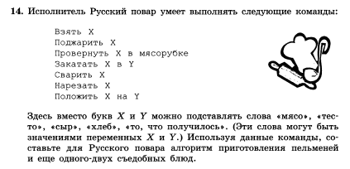
Взять X
Поджарить X
Провернуть X в мясорубке
Закатать X в Y
Сварить X
Нарезать X
Положить X на Y
Здесь вместо букв Х и У можно подставлять слова «мясо», «тесто», «хлеб», «то, что получилось». Используя данные команды, составьте для Русского повара алгоритм приготовления пельменей. Команды разделяются « ; »
__________________________________________________________________________________________________________________________
__________________________________________________________________________________________________________________________
__________________________________________________________________________________________________________________________

- Разгадайте ребусы *
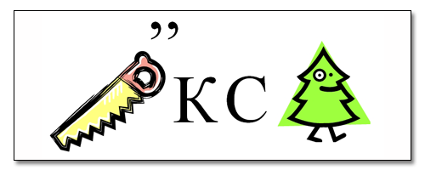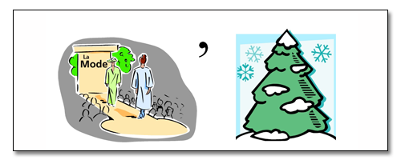
1. ____________________________2. _________________________

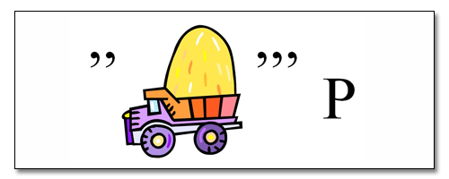
3. ___________________________4. __________________________

